Berichten voor sociale media
Thema: alcohol

Tournée Minérale

Goed begonnen is half gewonnen! 💪 Met een goede voorbereiding maak je er een geslaagde alcoholvrije maand van. Wij delen alvast enkele handige tips:  ✅ Schrijf op waarom je een maand lang geen alcohol zal drinken, dat motiveert.  ✅ Haal alcoholvrije dranken in huis, zo heb je altijd een lekker alternatief!  Heb jij nog leuke tips? Laat het ons weten! 👇 | Afbeelding Tournée Minérale
Skip jij alcohol deze maand? Dan ben je sterk bezig! Want meedoen met Tournée Minérale biedt heel wat voordelen. Lees er alles over op www.tourneeminerale.be/nl/voordelen! 👍 | Afbeelding tips Tournée Minérale
🍸 Mocktailtip 🍸  Ontdek deze verfrissende mocktails en ga even lekker #alcoholvrij! 👇 | Afbeelding mocktails

De Druglijn

Wist je dat je voor al je vragen over alcohol en andere middelen bij De Druglijn terecht kan? Bovendien vind je er informatie, een eerste advies of adressen voor hulp en preventie. Anoniem, objectief en zonder te oordelen of veroordelen! 👇  www.druglijn.be | Afbeelding De Druglijn 1
Wil je nagaan of jouw alcoholgebruik riskant is? 🤔 Doe anoniem en vrijblijvend de zelftest en krijg meteen advies!  👉 www.druglijn.be/test-jezelf/detail/alcohol | Afbeelding De Druglijn 2
Ken jij veel over alcohol en de bijhorende gevolgen en risico’s? Test hier je kennis!  👉 www.druglijn.be/test-jezelf/detail/alcohol | Afbeelding De Druglijn 2

Nognito
Hoe kan je in de klas aan de slag met het thema alcohol? 🧐  Simpel: met Nognito! Check snel de bundel met zes interactieve en speelse gespreksmethodieken over alcohol voor de derde graad lager onderwijs en eerste graad secundair onderwijs.  👉 https://logobrugge-oostende.be/content/nognito | Afbeelding Nognito

Afbeeldingen
- Afbeelding Tournée Minérale
- Afbeelding tips Tournée Minérale | 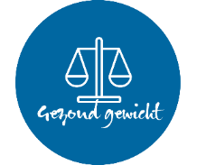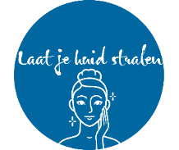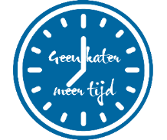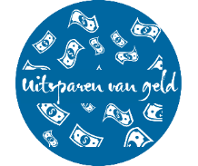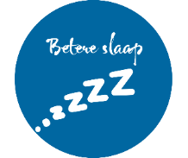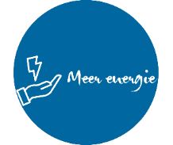
- Afbeeldingen mocktails | 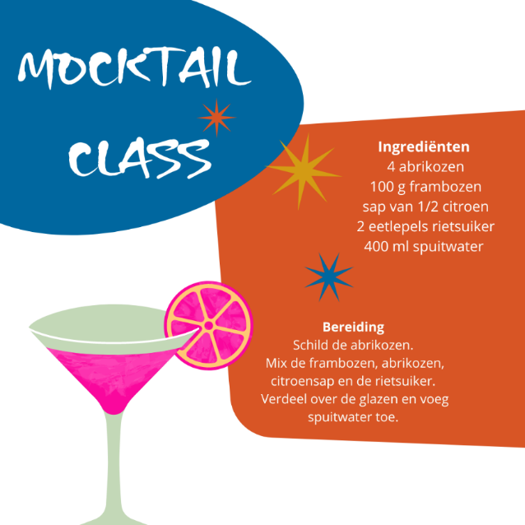 | 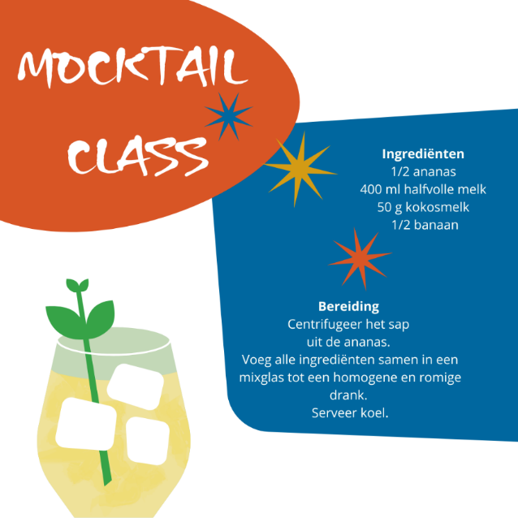
- Afbeelding De Druglijn 1 | 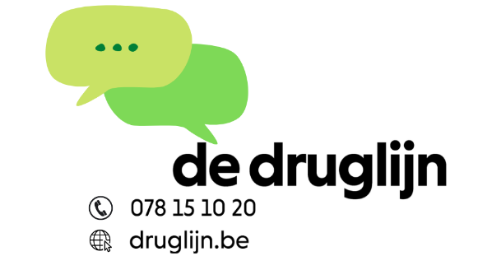
- Afbeelding De Druglijn 2 | 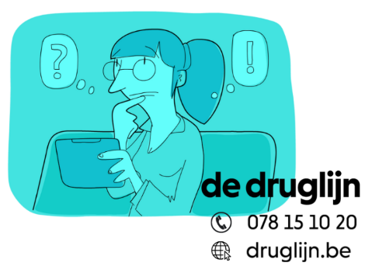
- Afbeelding Nognito

